SQ4_Tabelle und Lückentext
Tabelle (mit gestuften Hilfen)
Aufgabe: Du hast die Verbrennung von Kohlenstoff im geschlossenen Gefäß beobachtet. Stelle diese chemische Reaktion auf der Stoff- und Teilchenebene dar.
Unterstützung 1: Du kannst diese Tabelle benutzen.
Stoffebene
Ausgangsstoffe |  |  |  |  | → |  | Reaktionsprodukte
Wortgleichung
 | + |  | →
Der Chemiker spricht:
Merke:

Teilchenebene
 | + |  |  | →
Fachsprache
 | + |  |  | →

Unterstützung 2: Ordne die „chemischen Lupen“ richtig zu!
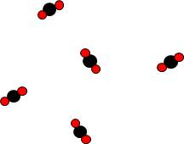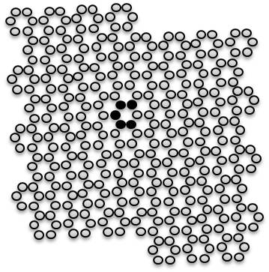

Unterstützung 3: Ordne die Teilchenmodelle richtig zu.

Unterstützung 4: Beschreibe die ausgefüllte Tabelle deinem Partner. (siehe HR S.52)

Lückentext
Aufgabe:
Du hast die Verbrennung von Kohlenstoff im geschlossenen Gefäß beobachtet. Ergänze den Lückentext für diese chemische Reaktion.
Chemische Reaktion von Kohlenstoff mit Sauerstoff
Kohlenstoff reagiert mit dem ______________ zu einem neuen Stoff, zu
______________________________________.
Einen neuen Stoff erkennt man daran, dass er andere Eigenschaften aufweist als die
Ausgangsstoffe.
Kohlenstoff besitzt die Eigenschaften: __________________ + ________________;
Kohlenstoffdioxid hingegen: ___________________ + ____________________.
Im Kohlenstoffdioxid sind die Kohlenstoffatome mit den Sauerstoffatomen
verbunden, deshalb nennt man diesen Stoff eine ________________________.
Bei einer chemischen Reaktion bleiben ________ Teilchen erhalten.
Diese können niemals verschwinden. Deshalb haben alle Produkte nach der
Reaktion auch immer die ____________ Masse wie alle Edukte.

Unterstützungsmaßnahme:
Verwende folgende Begriffe:
schwarz, Sauerstoff, alle, chemische Verbindung, farblos, gleiche, gasförmig, Kohlenstoffdioxid, fest

